TRƯỜNG ĐẠI HỌC TÂY NGUYÊN

**KHOA KHOA HỌC TỰ NHIÊN VÀ CÔNG NGHỆ**



**TIỂU LUẬN**

**Tên tiểu luận: XÂY DỰNG ỨNG DỤNG QUẢN LÝ QUÁN TRÀ SỮA**

**Học phần: CÔNG NGHỆ .NET**

**Sinh viên: Trần Gia Bảo**

**Chuyên ngành: Công nghệ thông tin**

**Khóa học: 2018**

**Đắk Lắk, tháng 1 năm 2022**

TRƯỜNG ĐẠI HỌC TÂY NGUYÊN

**KHOA KHOA HỌC TỰ NHIÊN VÀ CÔNG NGHỆ**



**TIỂU LUẬN**

**Tên tiểu luận: XÂY DỰNG ỨNG DỤNG QUẢN LÝ KHO HÀNG**

**Học phần: CÔNG NGHỆ .NET**

**Sinh viên: Trần Gia Bảo**

**Chuyên ngành: Công nghệ thông tin**

**Giảng viên hướng dẫn: ThS. Trần Xuân Thắng**

**Đắk Lắk, tháng 1 năm 2022**

# Lời cảm ơn

Để hoàn thành tiểu luận này, em xin gửi lời cảm ơn chân thành đến:

Ban giám hiệu trường Đại Học Tây Nguyên đã tạo điều kiện về cơ sở vật chất với hệ thống thư viện hiện đại, đa dạng các loại sách, tài liệu thuận lợi cho việc tìm kiếm, nghiên cứu thông tin.

Xin cảm ơn giảng viên bộ môn - Thầy Trần Xuân Thắng đã giảng dạy tận tình, chi tiết để em có đủ kiến thức và vận dụng vào bài tiểu luận này.

Do chưa có nhiều kinh nghiệm làm để tài cũng như những hạn chế về kiến thức, trong bài tiểu luận chắc chắn sẽ không tránh khỏi những thiếu sót. Rất mong nhận được sự nhận xét, ý kiến đóng góp, phê bình từ phía Thầy để bài tiểu luận được hoàn thiện hơn.

Lời cuối cùng, em xin kính chúc thầy nhiều sức khỏe, thành công và hạnh phúc.

***Em xin trân thành cảm ơn!***

Sinh viên: Trần Gia Bảo

# Mục lục

Phần mở đầu 1

Chương 1: PHÂN TÍCH YÊU CẦU BÀI TOÁN 2

1.1 Mô tả hệ thống thực tế 2

1.2 Yêu cầu hệ thống thông tin 2

1.2.1 Yêu cầu chức năng 2

1.2.2 Yêu cầu phi chức năng 2

1.2.3 Yêu cầu cơ sở hạ tầng 2

1.3 Công nghệ xây dựng 2

Chương 2: THIẾT KẾ HỆ THỐNG 3

2.1 Sơ đồ luân chuyển hệ thống 3

2.2 Sơ đồ phân rã chức năng 4

2.3 Sơ đồ luồng dữ liệu (DFD) 4

2.4 Thiết kế dữ liệu 4

2.4.1 Các bảng trong cơ sở dữ liệu 4

2.4.2 Mô hình quan hệ 6

2.5 Thiết kế xử lý 6

Chương 3: XÂY DỰNG PHẦN MỀM 10

3.1 Giao diện phần mềm 10

3.2 Chuyển giao và vận hành hệ thống 14

Kết quả và thảo luận 16

Kết luận 16

Tài liệu tham khảo 18

# Các cụm từ viết tắt, ký hiệu

|  |  |  |
| --- | --- | --- |
| **Từ viết tắt** | **Từ đầy đủ** | **Nguyên nghĩa** |
| ER | Entity Relationship Diagram | Sơ đồ thực thể quan hệ |
| SQL | Structured Query Language | Ngôn ngữ truy vấn có cấu trúc |
| DBML | Database Markup Language | Ngôn ngữ định nghĩa cấu trúc cơ sở dữ liệu |
| LINQ | Language Integrated Query | Ngôn ngữ truy vấn tích hợp |
| DFD | Data Flow Diagram | Sơ đồ luồng dữ liệu |
| CSDL | Cơ sở dữ liệu | Cơ sở dữ liệu |

# Danh mục hình ảnh

Hình 2.1 Sơ đồ Use Case 3

Hình 2.2 Sơ đồ phân rã chức năng 4

Hình 2.3 Sơ đồ luồng dữ liệu 4

Hình 2.4 Cài đặt cơ sở dữ liệu vật lý 6

Hình 3.1 Giao diện đăng nhập 10

Hình 3.2 Giao diện đăng ký 10

Hình 3.3 Giao diện cập nhật thông tin người dùng 11

Hình 3.4 Giao diện thêm món cho bàn ăn 11

Hình 3.5 Giao diện thống kê doanh thu 12

Hình 3.6 Giao diện quản lý sản phẩm 12

Hình 3.7 Giao diện quản lý danh mục 13

Hình 3.8 Giao diện quản lý bàn ăn 13

Hình 3.9 Giao diện quản lý tài khoản 14

Hình 3.10 Khôi phục CSDL bằng file backup 15

Hình 3.11 Thay đổi chuỗi kết nối tới SQL Server 15

# DANH MỤC BẢNG BIỂU

Bảng 2.1 Bảng Tài khoản 4

Bảng 2.2 Bảng Chức vụ 5

Bảng 2.3 Bảng Mặt hàng 5

Bảng 2.4 Bảng Danh mục mặt hàng 5

Bảng 2.5 Bảng Bàn ăn 5

Bảng 2.6 Bảng Hóa đơn 5

Bảng 2.7 Bảng Chi tiết hóa đơn 5

# Phần mở đầu

1. **Lý do chọn đề tài**

Quản lý quán trà sữa là một trong những lĩnh vực cần có sự quản lý của các phần mềm máy tính. Quản lý bằng phần mềm máy tính giúp tiết kiệm các chi phí về kế toán, giúp lưu trữ thông tin về sản phẩm, bàn, danh mục,.... Ngoài ra, ưu điểm lớn nhất của việc dùng phần mềm để quản lý quán trà sữa đó là xuất các thống kê hóa đơn một cách nhanh chóng về danh sách ngày vào, ngày ra, tổng tiền… theo bàn ăn. Phần mềm góp phần tăng hiệu quả quản lý sản phẩm, doanh thu; giảm thiểu các sai sót khi tính toán.

1. **Mục tiêu nghiên cứu**

Tìm hiểu về công nghệ .Net trên môi trường phát triển WinForms.

Sử dụng LINQ to SQL để truy vấn dữ liệu trên SQL Server

1. **Đối tượng nghiên cứu**

Ngôn ngữ lập trình C# và WinForms

Mô hình 3 lớp trong WinForms, LINQ to SQL

1. **Phương pháp nghiên cứu**

Nghiên cứu tài liệu: Tìm hiểu về WinForms và LINQ to SQL

1. **Dự kiến sản phẩm**

Phần mềm quản lý quán trà sữa

# PHÂN TÍCH YÊU CẦU BÀI TOÁN

## Mô tả hệ thống thực tế

Hệ thống gồm phần mềm quản lý và CSDL SQL Server 2008, phần mềm quản lý sẽ thực hiện kết nối và truy vấn dữ liệu trên SQL.

## Yêu cầu hệ thống thông tin

* Yêu cầu về hệ thống thông tin gồm có:
* Microsoft SQL Server 2008
* Để chạy được phần mềm WinForms cần có bộ .Net Framework 4.6.

### Yêu cầu chức năng

* Chức năng đăng nhập, đăng ký cho nhân viên.
* Thêm, xóa, sửa danh mục sản phẩm.
* Thêm, xóa, sửa bàn ăn
* Thêm, xóa, sửa sản phẩm
* Thêm, xóa, sửa tài khoản.
* Thống kê hóa đơn.
* Thêm món cho bàn ăn.

### Yêu cầu phi chức năng

* Phần mềm đơn giản dễ sử dụng
* Tốc độ xử lý nhanh hiệu quả, tiết kiệm không gian lưu trữ.
* Giao diện hiển thị rõ ràng mô tả gắn gọn các chức năng của phần mềm.

### Yêu cầu cơ sở hạ tầng

Chạy trên Microsoft Windows 10, 8.1 và 7. Bao gồm cả phiên bản 32bit và 64bit.

Có cài đặt sẵn bộ Framework .NET 4.6 trở lên.

Có cài Microsoft SQL Server từ 2008 trở lên.

## Công nghệ xây dựng

Công nghệ xây dựng: WinForms, LINQ to SQL, mô hình 3 lớp.

# THIẾT KẾ HỆ THỐNG

## Sơ đồ luân chuyển hệ thống

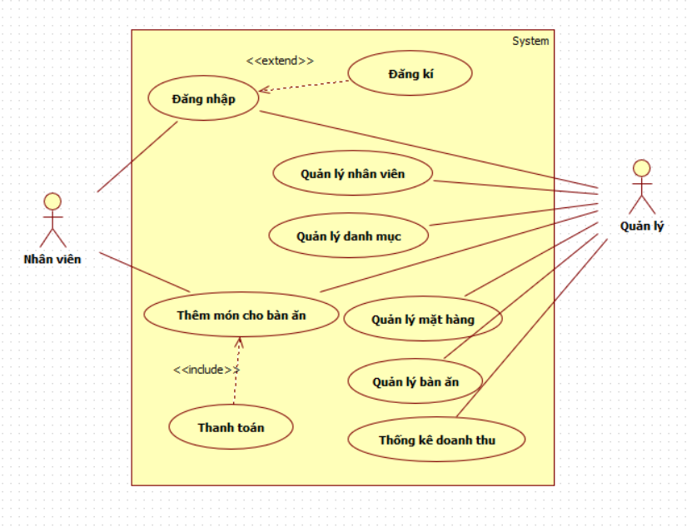

Hình 2.1 Sơ đồ Use Case

## Sơ đồ phân rã chức năng

Hình 2.2 Sơ đồ phân rã chức năng

## Sơ đồ luồng dữ liệu (DFD)

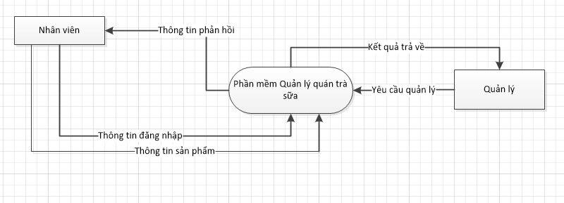

Hình 2.3 Sơ đồ luồng dữ liệu

## Thiết kế dữ liệu

### Các bảng trong cơ sở dữ liệu

Bảng 2.1 Bảng Tài khoản

|  |  |  |  |
| --- | --- | --- | --- |
| STT | Tên trường | Kiểu dữ liệu | Ý nghĩa |
| 1 | TenDangNhap | Varchar(100) | Tên đăng nhập (Khóa chính) |
| 2 | MatKhau | Varchar(1000) | Mật khẩu |
| 3 | TenTaiKhoan | Nvarchar(100) | Tên hiển thị |
| 4 | id_CV | int | Mã chức vụ (Khóa ngoại) |

Bảng 2.2 Bảng Chức vụ

|  |  |  |  |
| --- | --- | --- | --- |
| STT | Tên trường | Kiểu dữ liệu | Ý nghĩa |
| 1 | id | int | Mã chức vụ (Khóa chính) |
| 2 | Ten | Nvarchar(100) | Tên chức vụ |

Bảng 2.3 Bảng Mặt hàng

|  |  |  |  |
| --- | --- | --- | --- |
| STT | Tên trường | Kiểu dữ liệu | Ý nghĩa |
| 1 | id | int | Mã mặt hàng (Khóa chính) |
| 2 | Ten | Nvarchar(100) | Tên mặt hàng |
| 3 | id_DM | int | Mã danh mục (Khóa ngoại) |
| 4 | Gia | float | Giá mặt hàng |

Bảng 2.4 Bảng Danh mục mặt hàng

|  |  |  |  |
| --- | --- | --- | --- |
| STT | Tên trường | Kiểu dữ liệu | Ý nghĩa |
| 1 | id | Int | Mã danh mục (Khóa chính) |
| 2 | Ten | Nvarchar(100) | Tên danh mục |

Bảng 2.5 Bảng Bàn ăn

|  |  |  |  |
| --- | --- | --- | --- |
| STT | Tên trường | Kiểu dữ liệu | Ý nghĩa |
| 1 | id | Int | Mã bàn ăn (Khóa chính) |
| 2 | Ten | Nvarchar(100) | Tên bàn ăn |
| 3 | TrangThai | Nvarchar(100) | Trạng thái bàn |

Bảng 2.6 Bảng Hóa đơn

|  |  |  |  |
| --- | --- | --- | --- |
| STT | Tên trường | Kiểu dữ liệu | Ý nghĩa |
| 1 | id | Int | Mã hóa đơn (Khóa chính) |
| 2 | NgayVao | Date | Ngày vào |
| 3 | NgayRa | Date | Ngày ra |
| 4 | id_Ban | int | Mã bàn ăn (Khóa ngoại) |
| 5 | TrangThai | Int | Trạng thái hóa đơn |
| 6 | TongThanhTien | float | Tổng thành tiền |

Bảng 2.7 Bảng Chi tiết hóa đơn

|  |  |  |  |
| --- | --- | --- | --- |
| STT | Tên trường | Kiểu dữ liệu | Ý nghĩa |
| 1 | id | Int | Mã chi tiết hóa đơn (Khóa chính) |
| 2 | id_HD | Int | Mã hóa đơn (khóa ngoại) |
| 3 | id_MH | Int | Mã mặt hàng (Khóa ngoại) |
| 4 | SoLuong | int | Số lượng mặt hàng |

### Mô hình quan hệ

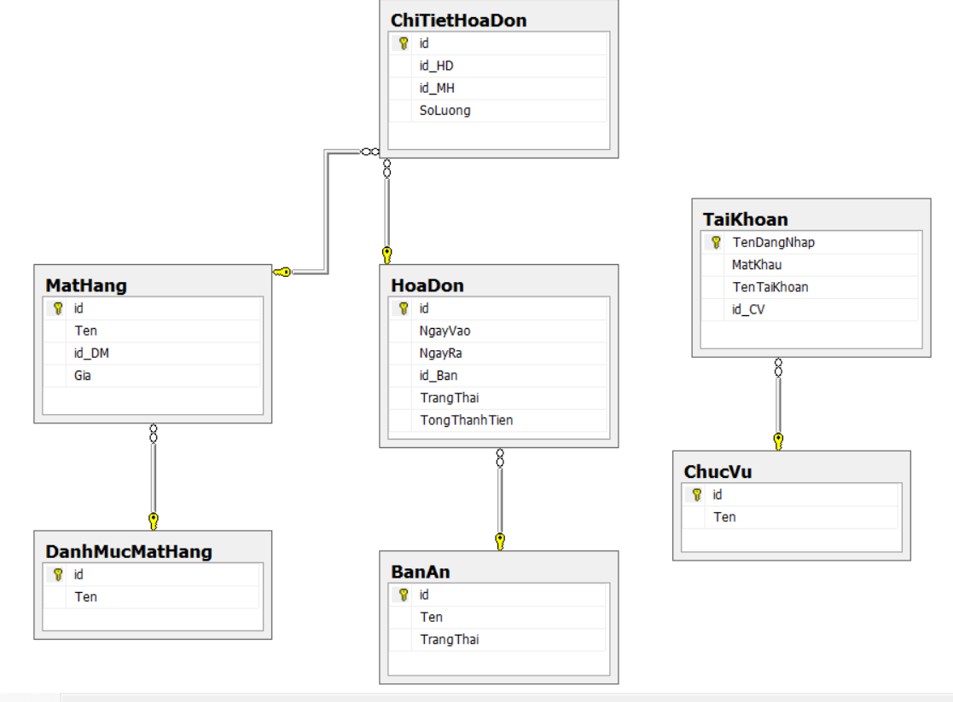

Hình 2.4 Cài đặt cơ sở dữ liệu vật lý

## Thiết kế xử lý

Kết nối tới SQL Server bằng Visual Studio:

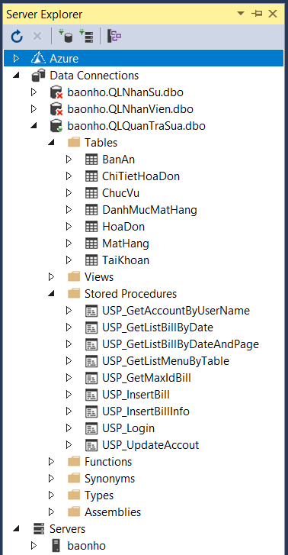

Hình 7 Kết nối tới SQL Server

Chuyển CSDL SQL sang LINQ (DBML File):

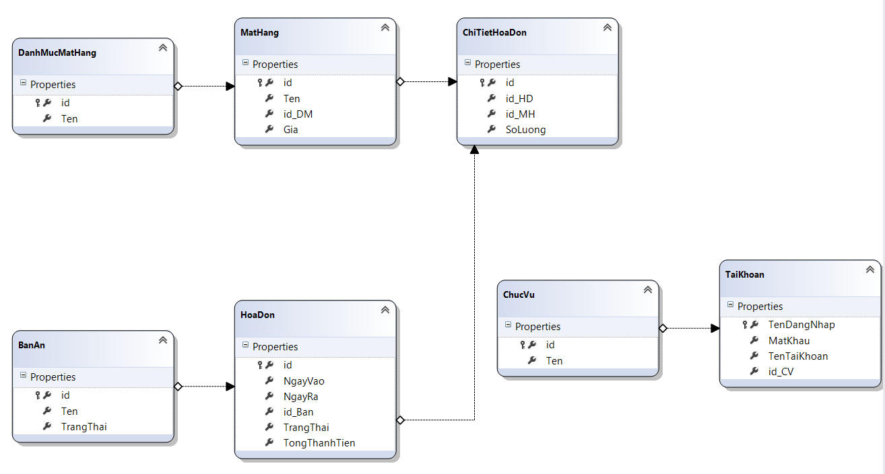

Hình 8 Mô hình cơ sở dữ liệu trong file DBML

Xây dựng file Model BLL để thêm sửa xóa và lấy danh sách các bảng trong SQL:



Thiết kế giao diện WinForms để hiển thị dữ liệu trên **DataGridView**:



# XÂY DỰNG PHẦN MỀM

## Giao diện phần mềm

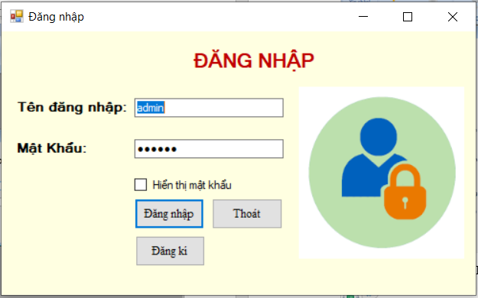

Hình 3.1 Giao diện đăng nhập

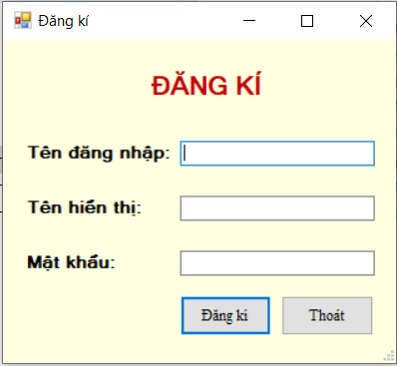

Hình 3.2 Giao diện đăng ký

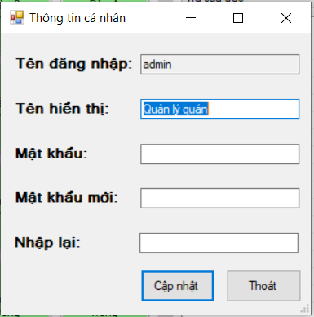

Hình 3.3 Giao diện cập nhật thông tin người dùng

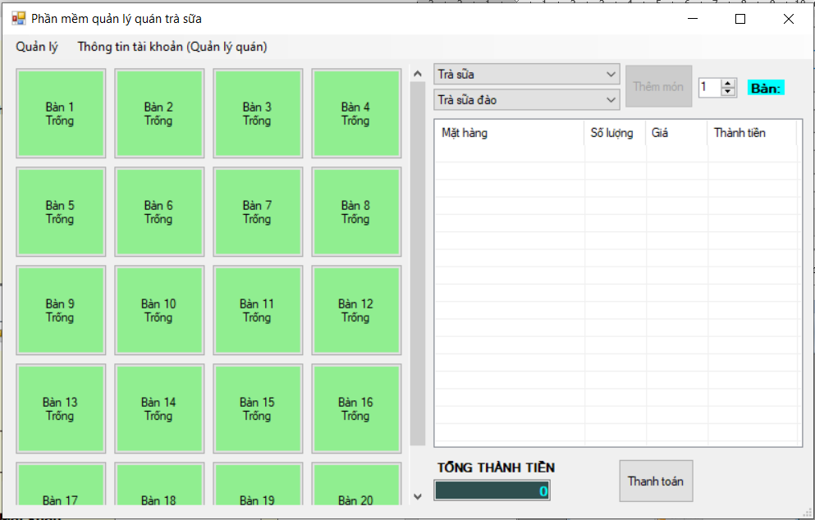

Hình 3.4 Giao diện thêm món cho bàn ăn

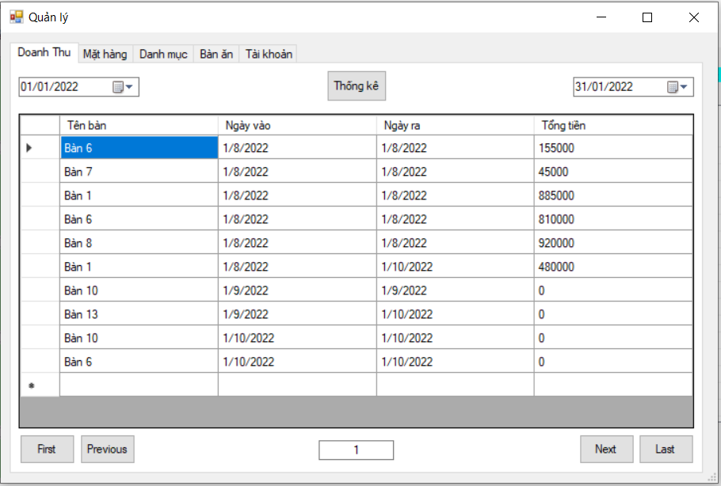

Hình 3.5 Giao diện thống kê doanh thu

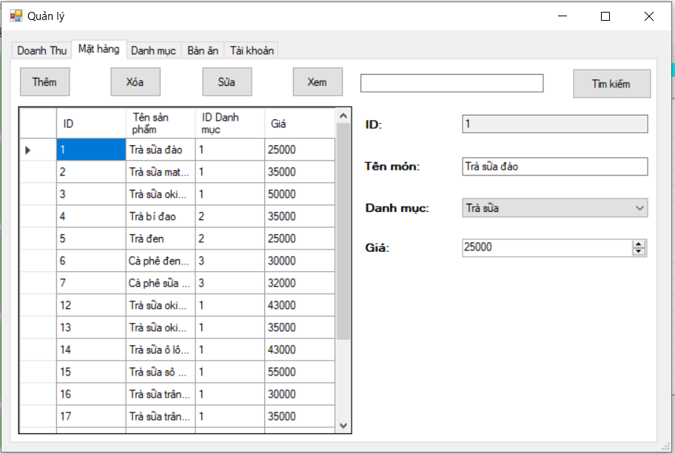

Hình 3.6 Giao diện quản lý sản phẩm

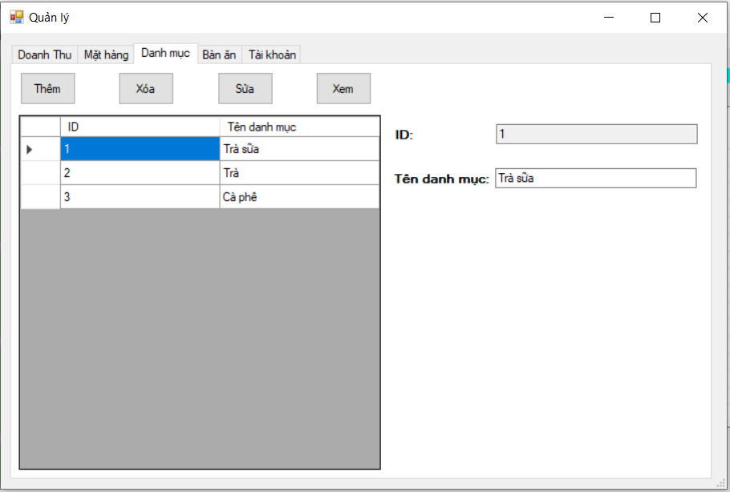

Hình 3.7 Giao diện quản lý danh mục

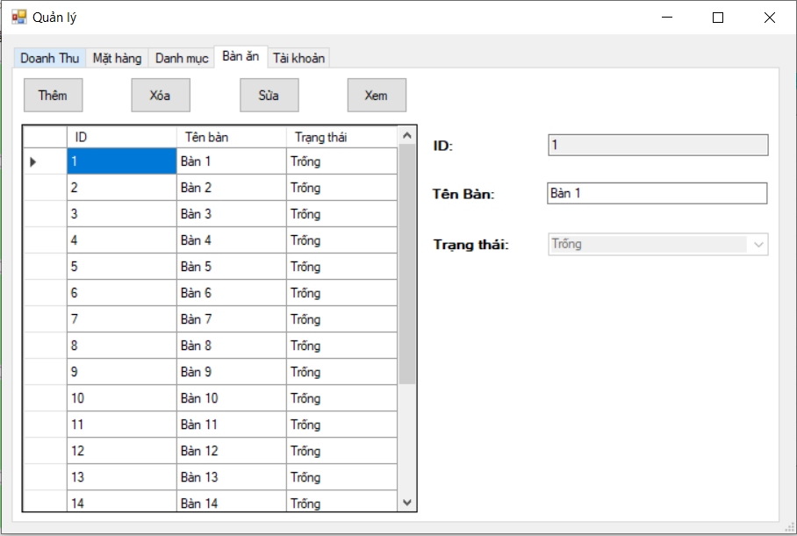

Hình 3.8 Giao diện quản lý bàn ăn

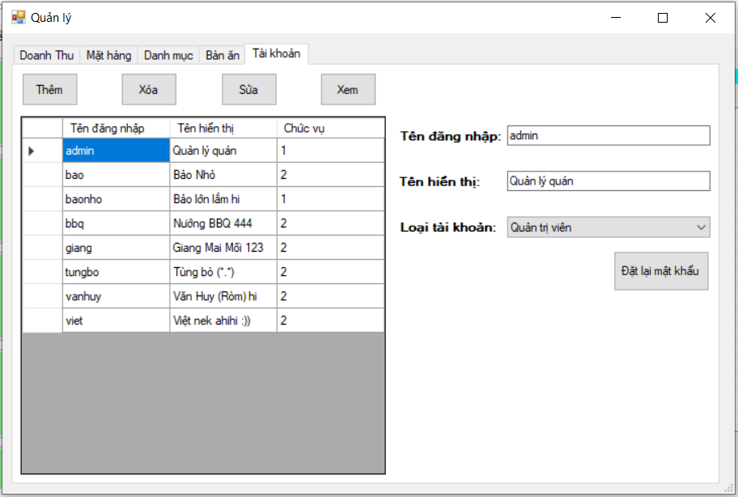

Hình 3.9 Giao diện quản lý tài khoản

## Chuyển giao và vận hành hệ thống

Để vận hành phần mềm cần cài đặt các thư viện hệ thống cần thiết gồm bộ framework .Net 4.6. Cài đặt SQL Server, thực hiện khôi phục cơ sở dữ liệu có tên là QLQuanTraSua.

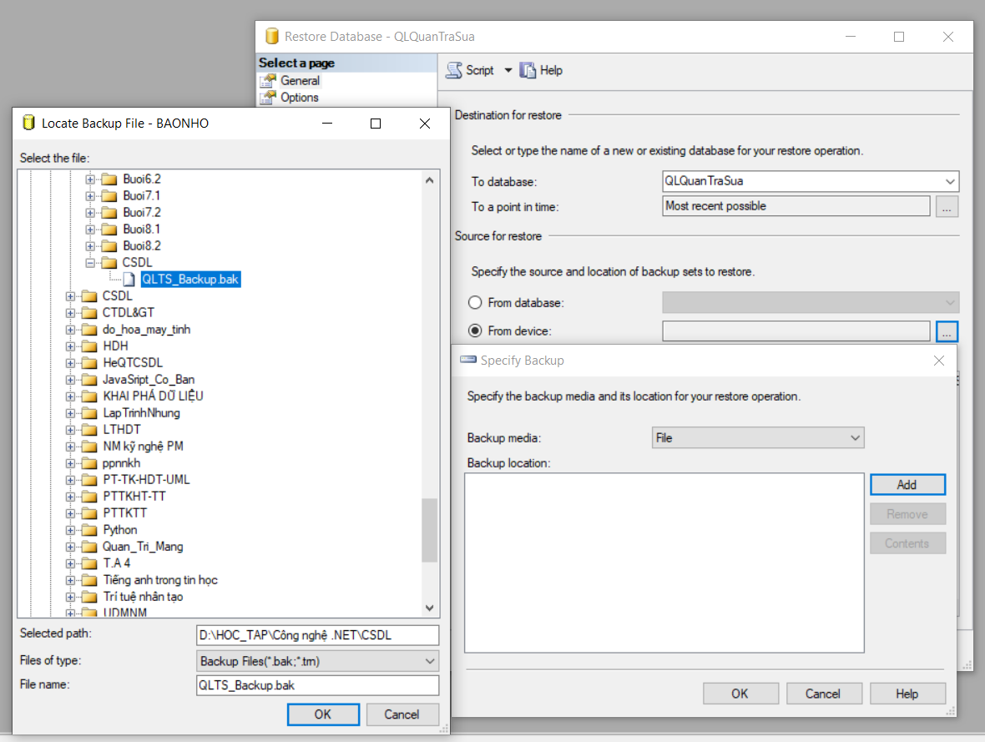

Hình 3.10 Khôi phục CSDL bằng file backup

Thay đổi kết nối đến CSDL trong file app.config:

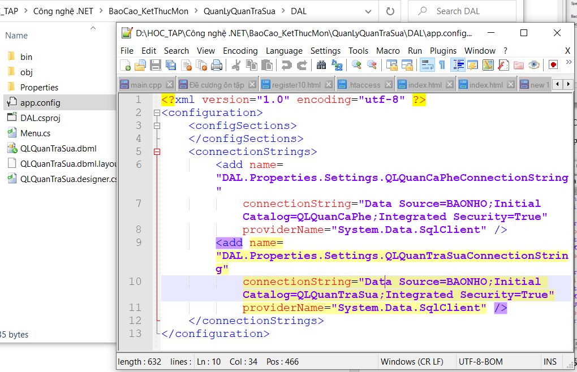

Hình 3.11 Thay đổi chuỗi kết nối tới SQL Server

# Kết quả và thảo luận

Xây dựng được phần mềm quản lý kho với các chức năng cho phép nhân viên đăng nhập, cập nhật Profile nhân viên và thêm món cho bàn ăn. Cho phép quản trị viên quản lý được danh mục, sản phẩm, bàn ăn, tài khoản và thống kê doanh thu.

Trong thời gian tới em sẽ bổ sung thêm các chức năng và thiết kế giao diện phù hợp đáp ứng yêu cầu của một phần mềm quản lý.

# Kết luận

Khi sử dụng LINQ to SQL với hệ quản trị cơ sở dữ liệu SQL Server, không phải tạo các lớp Data Model để hứng dữ liệu trả về khi truy vấn dữ liệu vì LINQ to SQL đã tạo sẵn những lớp này với đầy đủ các thuộc tính và kiểu dữ liệu phù hợp với kiểu dữ liệu các cột được qui định trong cơ sở dữ liệu (các thuộc tính của mỗi lớp ánh xạ vào các cột của bảng tương ứng trong CSDL).

LINQ to SQL cung cấp giao diện trực quan về mối quan hệ các bảng dữ liệu sau khi được mô hình hóa. Các lớp **DataContext** sẽ được tạo ra tự động khi Import file LINQ to SQL vào Project.

Các lớp **DataContext** nhận nhiệm vụ mở kết nối đến cơ sở dữ liệu, thực hiện truy vấn hay thay đổi dữ liệu. Các lớp thuộc tính được mô hình hóa từ các bảng dữ liệu trong hệ quản trị cơ sở dữ liệu được truy cập thông qua các lớp **DataContext**. Lớp **DataContext** này gần như là một lớp bao (**Wrapper Class**), những thay đổi nếu có từ các bảng dữ liệu trong cơ sở dữ liệu thì lớp này sẽ cập nhật và thay đổi tương ứng (chúng cũng sẽ cập nhật vào các lớp **Data Model** được tạo tự động). Điều này khiến cho việc thay đổi thuộc tính dữ liệu trong cơ sở dữ liệu diễn ra dễ dàng và người lập trình không mất quá nhiều công sức để chỉnh sửa lại code.

**Những hạn chế của LINQ to SQL:**

Dù là một công cụ khá hay trên nền tảng .NET, LINQ to SQL vẫn có hạn chế như:

* Chỉ thao tác duy nhất với hệ quản trị cơ sở dữ liệu SQL Server.
* Chỉ có thể tự động tạo Data Model từ cơ sở dữ liệu chứ không có ngược lại.
* Chỉ cho phép ánh xạ 1:1 giữa các Table trong Database với các lớp **Data Model** (tức là không thể tạo 1 **Data Model** là kết quả kết hợp từ 2 bảng dữ liệu trở lên).

# Tài liệu tham khảo

**Tài liệu Tiếng Việt**

1. Bài giảng Lập trình .Net, ThS. Trần Xuân Thắng, Đại học Tây Nguyên
2. Video Hướng dẫn lập trình Windows Form, ThS. Trần Xuân Thắng

**Tài liệu Tiếng Anh**

1. LINQ to SQL, <https://www.javatpoint.com/linq-to-sql>, ngày truy cập 07/01/2022
2. Microsoft Docs LINQ to SQL, <https://docs.microsoft.com/vi-vn/dotnet/framework/data/adonet/sql/linq/>, ngày truy cập 07/01/2022